0

ĐOÀN THANH NIÊN CỘNG SẢN HỒ CHÍ MINH

BAN CHẤP HÀNH TP. HỒ CHÍ MINH

---------------------------

CÔNG TRÌNH DỰ THI

GIẢI THƯỞNG SINH VIÊN NGHIÊN CỨU KHOA HỌC EURÉKA

LẦN THỨ XVIII NĂM 2016

TÊN CÔNG TRÌNH:

THIẾT BỊ HỖ TRỢ TAY GIẢ CHO NGƯỜI KHUYẾT TẬT SỬ DỤNG FLEX SENSOR

LĨNH VỰC NGHIÊN CỨU:

CHUYÊN NGÀNH: CÔNG NGHỆ THÔNG TIN

Mã số công trình: …………………………….

(Phần này do BTC Giải thưởng ghi)
 | 1
MỤC LỤC
1. ĐẶT VẤN ĐỀ ..................................................................................................... |  | 5
2. TỔNG QUAN CÔNG TRÌNH .......................................................................... |  | 7
2.1 | Tổng quan về đề tài ...................................................................................... | 7
2.1.1 Giới thiệu về xe tự cân bằng .................................................................. |  | 7
2.1.2 Các chức năng nổi bật của xe tự cân bằng ........................................... |  | 8
2.2 | Tình hình ngoài nước ................................................................................... | 8
2.3 | Tình hình trong nước ................................................................................... | 9
2.4 | Phạm vị nghiên cứu của đề tài ................................................................... | 10
3. MỤC TIÊU ĐỀ TÀI VÀ PHƯƠNG PHÁP NGHIÊN CỨU ........................ |  | 12
3.1 | Mục tiêu đề tài ............................................................................................. | 12
3.2 | Phương pháp tiếp cận nghiên cứu ............................................................. | 12
4. CÁC THÀNH PHẦN CẦN THIẾT ................................................................ |  | 13
4.1 Các thành phần phần cứng ........................................................................ |  | 13
4.1.1 Cảm biến nghiêng MPU6050 ............................................................... |  | 13
4.1.2. Động cơ Brushless DC Motor (BLDC) .............................................. |  | 16
4.1.3 MOSFET ............................................................................................... |  | 19
4.1.4. Mạch điều khiển động cơ .................................................................... |  | 22
4.1.5. Vi điều khiển STM32F4 ...................................................................... |  | 33
4.2. Các thành phần phần mềm ....................................................................... |  | 38
4.2.1. Phần mềm lập trình KeilC ................................................................. |  | 38
4.2.2. Giao tiếp I2C ........................................................................................ |  | 39
4.3. Giải thuật cho xe cân bằng........................................................................ |  | 44
4.3.1. Nguyên lí hoạt động ............................................................................ |  | 44
5. KẾT QUẢ- KẾT LUẬN .................................................................................. |  | 53
6. TÀI LIỆU THAM KHẢO ............................................................................... |  | 59

2

MỤC LỤC HÌNH ẢNH

Hình 1.Xe điện ngày nay ngày càng phổ biến ........................................................ | 5
Hình 2.Một dạng xe tự cân bằng ............................................................................. | 6
Hình 3.Xe điện tự cân bằng thực tế ........................................................................ | 7
Hình 4.nBot của nhà khoa học David P. Anderson ................................................ | 8
Hình 5.Bbot - sản phẩm của 2 sinh viên ĐH Carnegie Mellon .............................. | 9
Hình 6.Các loại xe Segway trên thị trường ............................................................. | 9
Hình 7.Một số hình ảnh về sản phẩm của các giảng viên thuộc trường ĐH Bách
Khoa TPHCM ........................................................................................................ | 10
Hình 8.Sơ đồ chân MPU6050 ............................................................................... | 14
Hình 9.Sơ đồ khối cấu trúc của 1 cảm biến nghiêng MPU-6050 ......................... | 15
Hình 10.Hình thực tế cảm biến nghiêng ............................................................... | 16
Hình 11.Động cơ 3 pha không chổi than .............................................................. | 17
Hình 12.Cảm biến Hall bên trong BLDC giúp điều khiển vị trí Rotor................. | 17
Hình 13.Stator và rotor của Động cơ không chổi than ......................................... | 19
Hình 14.Cấu trúc 1 MOSFET ............................................................................... | 20
Hình 15.Kí hiệu MOSFET .................................................................................... | 21
Hình 16.Hình ảnh thực tế MOSFET P75NF758 ................................................... | 22
Hình 17.Sơ đồ nguyên lí mạch điều khiển động cơ 3 pha .................................... | 23
Hình 18.Sơ đồ nguyên lí mạch điều khiển động cơ 3 pha .................................... | 24
Hình 19.Bộ nghịch lưu trạng thái V1 .................................................................... | 25
Hình 20.Vector Vdc .............................................................................................. | 25
Hình 21.Trình tự điện áp ra trên 3 vòng dây trên Stator ....................................... | 26
Hình 22.Vector Vs ................................................................................................ | 27
Hình 23.Vector Vs ở Section 1 ............................................................................. | 27
Hình 24.Góc update của vector Vs ....................................................................... | 29
Hình 25.Update vector và Step size ...................................................................... | 30
Hình 26.Mạch điều khiển động cơ BLDC thực tế ................................................ | 31
Hình 27.Khối nguồn trong mạch điều khiển ......................................................... | 31
Hình 28.Sơ đồ mạch điều khiển tốc độ động cơ 3 pha ......................................... | 32
Hình 29.Chip điều khiển trong mạch điều khiển động cơ .................................... | 32
Hình 30.Bảng so sánh hiệu suất của các phiên bản ARM Cortex ........................ | 34
Hình 31.So sánh hiệu suất của ARM Cortex và các bộ VXL 8-16bit .................. | 34
Hình 32.Bảng so sánh hiệu suất của ARM Cortex-M và các VXL ...................... | 34
Hình 33.Sự khác biệt trong cấu trúc dòng lệnh của hàm nhân 2 số 16bit của
Cortex-M và các dòng VXL 8-16bit ...................................................................... | 36
Hình 34.Hình thực tế KIT STM32F4-Discovery .................................................. | 38
Hình 35.Hình ảnh phần mềm KeilC ..................................................................... | 39

 | 3
Hình | 36.Sơ đồ kết nối chân trong giao tiếp I2C | ................................................... | 40
Hình 37.Bus SCL chỉ truyền xung clock theo 1 chiều từ master đến slave, bus
SDA có thể truyền dữ liệu theo cả 2 hướng ........................................................... |  |  | 40
Hình 38.Điều kiện START và STOP trong giao tiếp I2C .................................... |  |  | 42
Hình | 39.Quá trình truyền 1 bit dữ liệu .................................................................. |  | 42
Hình | 40.Sau khi nhận đủ 8 bit, thiết bị nhận tạo tín hiệu ACK ............................ |  | 43
Hình | 41.Mô hình con lắc ngược trong thực tế ...................................................... |  | 45
Hình 42.Cơ chế cân bằng của xe ........................................................................... |  |  | 45
Hình 43.Hướng di chuyển của xe cân bằng .......................................................... |  |  | 46
Hình | 44.Giải thuật cho xe cân bằng ....................... | Error! Bookmark not defined.
Hình | 45.Giải thuật cho xe cân bằng ....................... | Error! Bookmark not defined.
Hình 46.Mô hình demo mẫu cho giải thuật .......................................................... |  |  | 48
Hình 47.Thử nghiệm kết nối MPU6050 và STM32F4DISCOVERY board ........ |  |  | 51
Hình 48.Chạy thử nghiệm và xuất kết quả thu được ra màn hình qua kết nối
USART trên STM32F4DISCOVERY ................................................................... |  |  | 52
Hình 49.Ví dụ điều khiển xe trên đường thẳng ..................................................... |  |  | 53
Hình 50.Động cơ điện và mạch điều khiển động cơ ............................................. |  |  | 57
Hình 51.Sơ đồ kết nối thành phần phần cứng cho xe ........................................... |  |  | 58
Hình 52.Sơ đồ kết nối thành phần phần cứng cho xe ........................................... |  |  | 59

4

TÓM TẮT

Đề tài nghiên cứu, thiết kế và xây dựng hệ thống cánh tay cơ học được điều khiển thông qua một găng tay đeo có gắn flex sensor đặc biệt là sự thay đổi điện trở trên flex sensor khi bị uốn cong.

Ưu điểm của đề tài:

- Sản phẩm tạo ra với giá thành rẻ, phù hợp với điều kiện kinh tế của người dân Việt Nam

- Dễ sử dụng, có tính linh hoạt cao

- Có tính ứng dụng cao, có khả năng đưa vào sử dụng cho những hoạt động cơ bản của người khuyết tật thay thế cho những canh tay giả hiện nay.

Mục tiêu của đề tài sử dụng Vi điều khiển STM32F103C8 và cảm biến Flex để điều khiển hoạt động của canh tay cơ học.

Mô hình hoàn thành của sản phẩm có thể có khả năng nâng vác, cầm nắm vật lên đến 12kg cũng như thực hiện nhiều cử chỉ linh hoạt tương thích với môi trường xung quanh.
Đề tài có khả năng phát triển thành một bộ thư viện phân theo góc co của tay theo các vật mà ta cầm nắm cũng như cải tiến để canh tay cơ học mất dần sự phụ thuộc vào thiết bị điều khiển có flex sensor.
5

1. ĐẶT VẤN ĐỀ

Hiện nay trên thế giới số lượng người khuyết tật chiếm hơn 15% dân số(theo thống kê của tổ chức WTO năm 2011 (http://www.who.int/disabilities/world_report/2011/report/en/) trong đó có cả những người bị mất chi trên hay chi dưới do các di chấn trong lao động hay tai nạn khác và khuyết tật bẩm sinh. Chính vì vậy mà những canh tay cơ học lại càng trở nên quan trọng hơn

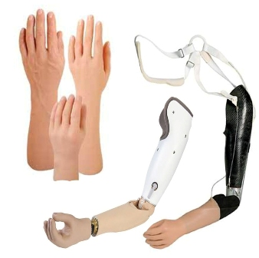

Hình 1.Cánh tay giả thẩm mỹ và tay giả chức năng

Những canh tay giả không chỉ mang đến tính thẩm mỹ cho người khuyết tật mà còn là phương tiện giúp người khuyết tật cân bằng cuộc sống và sinh hoạt binh thường.

Tuy nhiên với những cảnh tay cơ hcj như hiện nay, hầu hết chr là sử dụng như vật trang trí chứ hầu như không thể giúp người sử dụng các thao tác cơ bản với các vật thể xung quanh mình.

Hiện nay có rất nhiều loại canh tay giả trên thị trường rất phổ biến như tay giả thẩm mỹ cũng như tay giả chức năng. Và loại phổ biến nhất trên thị trường Việt Nam là tay giả điện tử; có dạng bàn tay nắm mở nhờ một mô tơ nhỏ được thiết kế gọn bên trong bàn tay, mô tơ này hoạt động nhờ vào năng lượng từ một quả pin sạc tích điện, điều khiển nắm mở bàn tay, gấp duỗi khuỷu tay hay quay cổ tay nhờ những vi mạch điện tử và các tiếp điểm cảm biến. Tay giả điện sinh học cho cắt cụt ngang xương trụ, quay (tay giả dưới khuỷu)

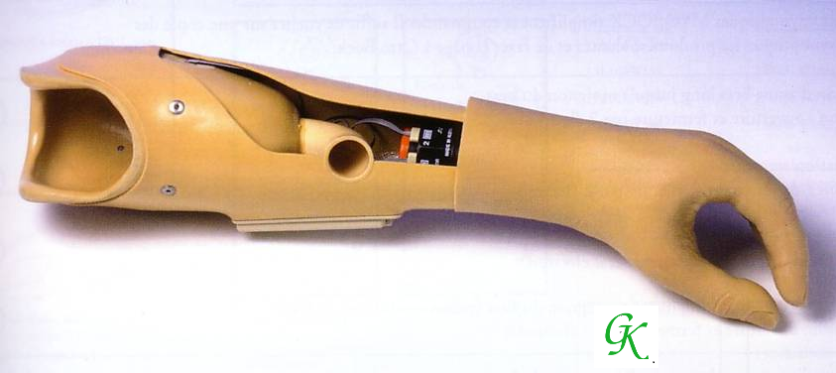
Hình 2.Hình ảnh canh tay điện tử

Nắm được tầm quan trọng của việc sử dụng canh tay cơ học, nhóm đã quyết định chọn đề tài nghiên cứu này, mục đích để nghiên cứu nguyên lý hoạt động của cảm biến flex cũng như thiết kế 1 mô hình canh tay cơ học có tính thẩm mỹ cao và khả năng hoạt động linh hoạt đối với các cử động cơ bản cúng như phức tạp cho người khuyết tật

2. TỔNG QUAN CÔNG TRÌNH

2.1 Tổng quan về đề tài

2.1.1 Giới thiệu sơ lược về các mẫu canh tay cơ học hiện nay:

Bắt đầu từ 1950 đến nay, các cánh tay giả cơ học được phát triển dựa trên nền tảng là các cơ cấu vận chuyển bằng các bộ phận cơ thể, bao gồm dây cáp và dây nịt hoặc các hệ thống điện cơ, sử dụng cảm biến điện tử nằm trên da của khu vực cắt cụt để phát hiện hoạt động của cơ và chuyển hoạt động đó sang chuyển động. Ví dụ, bọc chặt bicep, có thể uốn cong một khuỷu tay nhân tạo. Chình vì vậy chúng không chính xác, đòi hỏi người sử dụng phải thực hành để tạo dữ liệu cơ sở và trên hết là khi được gắn vào cơ thể, chúng sẽ không thể tháo ra để bổ sung dữ liệu được nữa.
Tuy nhiên cùng với sự tiến bộ khoa học, những cánh tay cơ học thông minh càng ngày càng hiện đại cũng như thể hiện những động tác linh hoạt và chi tiết hơn.
Có một số công nghệ nổi bật của thế kỷ 21 đã được ứng dụng trong các sản phẩm cánh tay cơ học:
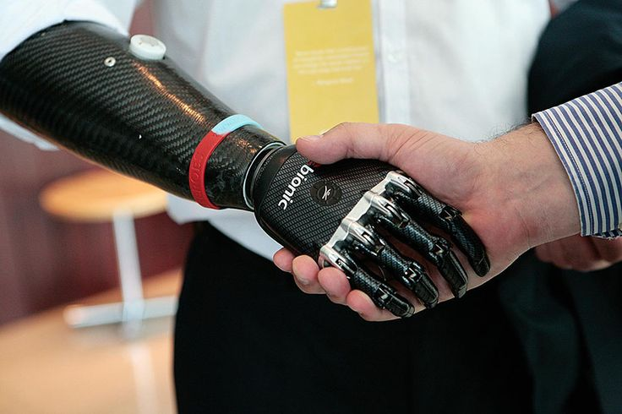
Hình 3.Hình ảnh canh tay sử dụng cảm biến cơ và các cảm ứng điện tử ở da của Hàng BeBionic

8

Việc sử dụng xe tự cân bằng mang lại những trải nghiệm thích thú và mới lạ cho người sử dụng, nhưng cũng đặc biệt mang lại những giái trị thiết thực cho cộng đồng như:

- Xe sử dụng điện nên an toàn với môi trường,

- Góp phần giảm ùn tắc giao thông

- Giảm chi phí nhiên liệu

2.1.2 Các chức năng nổi bật của xe tự cân bằng

- Xe sử dụng năng lượng điện, thân thiện với môi trường

- Nhỏ gọn, góp phần giảm ùn tắc giao thông

- Dễ dàng sử dụng

2.2 Tình hình ngoài nước

Các nhóm nghiên cứu ngoài nước từ những năm 2000 đã bắt đầu nghiên cứu và cho ra các sản phẩm robot tự cân bằng với kích thước nhỏ, phục vụ mục đích nghiên cứu. Điển hình như:

- nBot: Do David P. Anderson sang chế. nBot hoạt động dựa trên nguyên tắc cân bằng dựa trên các thông số nhận được từ các bộ đo góc nghiêng và encoder gắn trên xe để xác định hiện trạng của Robot, từ đó điều khiển động cơ của bánh xe giúp cho xe giữ cân bằng.
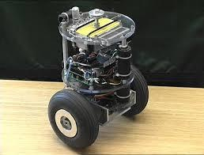

Hình 4.nBot của nhà khoa học David P. Anderson
9

- Balancing Robot (Bbot): Năm 2003, hai sinh viên Jack Wu và Jim Bai là 2 sinh viên trường Đại học Carnegie Mellon đã thực hiện đề tài nghiên cứu Robot tự cân bằng. Robot này có thể xác định hướng của nó đối với môi trường và điều khiển động cơ theo hướng đó.
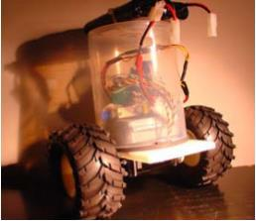

Hình 5.Bbot - sản phẩm của 2 sinh viên ĐH Carnegie Mellon

Ngoài ra trên thị trường còn có các loại xe tự cân bằng với mục đích thương mại như xe Segway:
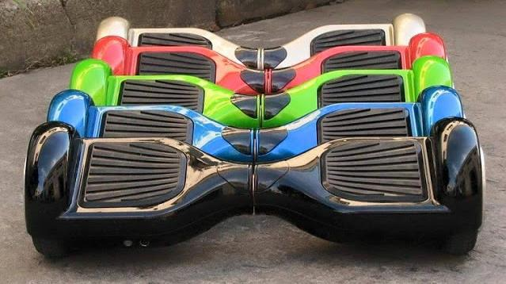

Hình 6.Các loại xe Segway trên thị trường

2.3 Tình hình trong nước
10

Trong nước đa ̃có1 sốnhóm nghiên cứu vềxe Robot tư ̣cân bằng vàđa ̃đaṭ đươc̣ 1 sốthành quảban đầu, tiêu biểu như:

- Năm 2010, các sinh viên tại ĐH Bách Khoa TPHCM, Mai Tuấn Đạt, Nguyễn Phú Xuân, Ngô Mạnh Dũng đã nghiên cứu và lắp ráp thành công mô hình xe 2 bánh tự cân bằng, nằm trong đề tài “Điều khiển Robot tự cân bằng bằng phương pháp điều khiển cự đa biến”, thuộc hội nghị khoa học và Công nghệ lần thứ nhất của Đại học kĩ thuật Công nghệ.

- Năm 2011, Mai Tuấn Đạt và thầy Nguyễn Gia Minh Thảo tại trường ĐH Bách khoa TPHCM cũng đã hoàn thiện mô hình hơn trong đề tài nghiên cứu khoa học “Hoàn thiện mô hình xe hai bánh tự cân bằng”.

Các sản phẩm này hiện được giữ lại tại trường để phục vụ cho công tác nghiên cứu và giảng dạy.
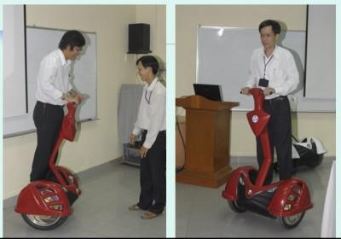

Hình 7.Một số hình ảnh về sản phẩm của các giảng viên thuộc trường ĐH Bách Khoa TPHCM

2.4 Phạm vị nghiên cứu của đề tài

Từ những tổng hợp về các đề tài nghiên cứu và các sản phẩm trên, nhóm nhận thấy các sản phẩm này chủ yếu dùng để nghiên cứu và học tập, các sản phẩm xe cân
11

bằng trên thi trường có thể dùng để di chuyển nhưng giá thành còn khá đắt so với người Việt Nam. Vì vậy, nhóm muốn đi vào nghiên cứu lắp ráp 1 sản phẩm hoàn thiện, có khả năng chuyên chở người khối lượng dưới 70kg, với giá thành rẻ, phù hợp cho người Việt Nam hơn. Sản phẩm làm ra mang nhiều ưu điểm:

- Dễ sử dụng, di chuyển linh hoạt, gọn gàng.

- Không gây ồn.

- Không sinh khí thải
12

- MỤC TIÊU ĐỀ TÀI VÀ PHƯƠNG PHÁP

NGHIÊN CỨU

3.1 Mục tiêu đề tài

Nghiên cứu, lắp đặt và vận hành thành công mô hình xe 2 bánh tự cân bằng, có khả năng nâng được trọng lượng của 1 người trưởng thành. Trong đó bao gồm:

- Tìm hiểu và đưa vào ứng dụng bộ xử lý ARM để tạo ra mạch điều khiển trung tâm, có chức năng nhận dữ liệu về các thông số của xe, từ đó xác định được tình trạng của xe để đưa ra các xử lí kịp thời để điều khiển giúp xe cân bằng

được.

- Tìm hiểu và đưa vào sử dụng cảm biến nghiêng, có chức năng cung cấp các thông số về góc nghiêng của xe, đưa dữ liệu về mạch điều khiển trung tâm để xử lí.

- Tìm hiểu và thiết kế mạch điều khiển động cơ, có chức năng nhận các lệnh điều khiển về động cơ của xe, từ đó đưa ra các tín hiệu điều khiển cho động cơ một cách cụ thể.

- Tìm hiểu và đưa vào sử dụng động cơ điện, bao gồm động cơ và encoder, hoạt động dựa trên sự điều khiển của mạch điều khiển động cơ. Động cơ và encoder giúp xe chạy chính xác và ổn định.

Ngoài ra, sản phẩm còn có bước phát triển tiếp theo: có thể nhận thông tin về lộ trình đường đi, từ đó tự động di chuyển đến nơi cần đến. Sử dụng cho các nhà xưởng, giúp nhân viên có thể di chuyển đến những vị trí cố định tại xưởng nhà máy, tiết kiệm công sức và thời gian di chuyển.

3.2 Phương pháp tiếp cận nghiên cứu
13

Tìm hiểu các thành phần chính và nguyên lí hoạt động của xe tự cân bằng, bao gồm: mạch điều khiển động cơ, cảm biến con quay hồi chuyển, mạch xử lí trung tâm, và các giải thuật cho xe hoạt động,

Tiến hành thiết kế khung xe cơ khí có khả năng gắn các thành phần phần cứng và chịu được trọng lượng của 1 người trưởng thành.

Hiện thực hóa mô hình Xe cân bằng ở mô hình nhỏ để kiểm nghiệm khả năng vận hành của toàn bộ hệ thống.

Lựa chọn các thành phần phần cứng phù hợp với yêu cầu của đề tài, tiến hành lắp ráp các thành phần.

Nghiệm thu sản phẩm, rút kinh nghiệm và đề xuất các phương án cải tiến trong thời gian tới.

4. CÁC THÀNH PHẦN CẦN THIẾT

4.1 Các thành phần phần cứng

4.1.1 Cảm biến nghiêng MPU6050

MPU-6050 là cảm biến của hãng InvenSense. MPU-6050 là một trong những giải pháp cảm biến chuyển động đầu tiên trên thế giới có tới 6 (mở rộng tới 9) trục cảm biến tích hợp trong 1 chip duy nhất.

MPU-6050 sử dụng công nghệ độc quyền MotionFusion của InvenSense có thể chạy trên các thiết bị di động, tay điều khiển...

MPU-6050 tích hợp 6 trục cảm biến bao gồm:

- Con quay hồi chuyển 3 trục (3-axis MEMS gyroscope)

- Cảm biến gia tốc 3 chiều (3-axis MEMS accelerometer)

Ngoài ra, MPU-6050 còn có 1 đơn vị tăng tốc phần cứng chuyên xử lý tín hiệu (Digital Motion Processor - DSP) do cảm biến thu thập và thực hiện các tính toán cần thiết. Điều này giúp giảm bớt đáng kể phần xử lý tính toán của vi điều
14

khiển, cải thiện tốc độ xử lý và cho ra phản hồi nhanh hơn. Đây chính là 1 điểm khác biệt đáng kể của MPU-6050 so với các cảm biến gia tốc và gyro khác.

MPU-6050 có thể kết hợp với cảm biến từ trường (bên ngoài) để tạo thành bộ cảm biến 9 góc đầy đủ thông qua giao tiếp I2C.

Các cảm biến bên trong MPU-6050 sử dụng bộ chuyển đổi tương tự - số (Anolog to Digital Converter - ADC) 16-bit cho ra kết quả chi tiết về góc quay, tọa độ... Với 16-bit người dùng sẽ có lên tới 2¹⁶ = 65536 giá trị cho 1 cảm biến.

Tùy thuộc vào yêu cầu, cảm biến MPU-6050 có thể hoạt động ở chế độ tốc độ xử lý cao hoặc chế độ đo góc quay chính xác (chậm hơn). MPU-6050 có khả năng đo ở phạm vi:

- Con quay hồi chuyển: ± 250 500 1000 2000 degrees per second (dps)

- Gia tốc: ± 2 ± 4 ± 8 ± 16g

Hơn nữa, MPU-6050 có sẵn bộ đệm dữ liệu 1024 byte cho phép vi điều khiển phát lệnh cho cảm biến, và nhận về dữ liệu sau khi MPU-6050 tính toán xong.
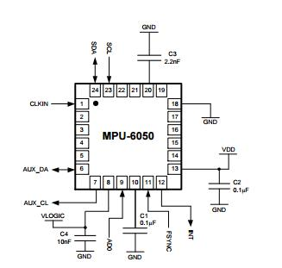

Hình 8.Sơ đồ chân MPU6050
15
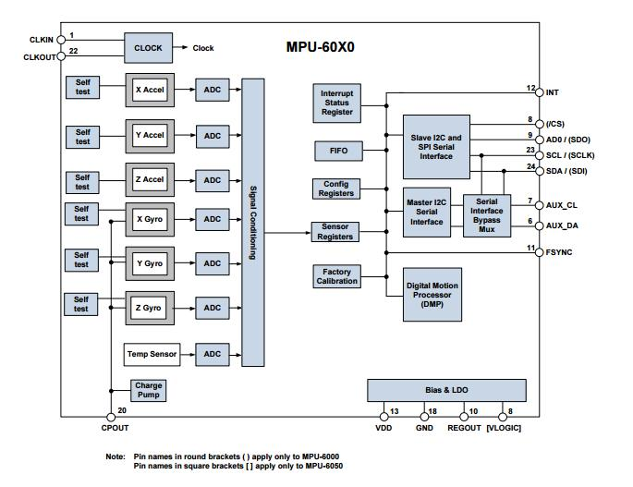

Hình 9.Sơ đồ khối cấu trúc của 1 cảm biến nghiêng MPU-6050

Các khối chức năng chính trong MPU-6050:

- Three-axis MEMS rate gyroscope sensor with 16-bit ADCs and signal conditioning

- Three-axis MEMS accelerometer sensor with 16-bit ADCs and signal conditioning

- Digital Motion Processor (DMP) engine

- Primary I2C and SPI (MPU-6000 only) serial communications interfaces

- Auxiliary I 2C serial interface for 3 rd party magnetometer & other sensors

- Clocking

- Sensor Data Registers
16

- FIFO

- Interrupts

- Digital-Output Temperature Sensor

- Gyroscope & Accelerometer Self-test

- Bias and LDO

- Charge Pump
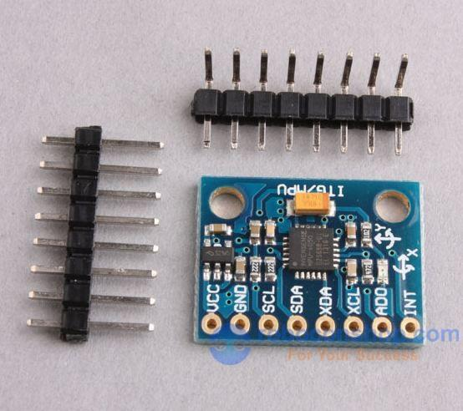

Hình 10.Hình thực tế cảm biến nghiêng

4.1.2. Động cơ Brushless DC Motor (BLDC)

Động cơ không chổi than (BLDC) là 1 dạng động cơ đồng bộ, tuy nhiên BLDC được kích từ bằng nam châm gắn trên Rotor và dùng dòng điện DC 3 pha cho dây quấn phần ứng Stator.
17
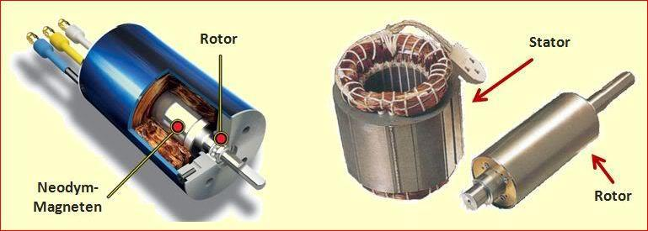

Hình 11.Động cơ 3 pha không chổi than

Các cuộn dây của BLDC đặt lệch nhau 120 độ tại stator. Nguyên tắc điều khiển của động cơ BLDC là xác định vị trí rotor để điều khiển dòng điện vào cuộn dây stator tương ứng, nếu không động cơ không thể tự khởi động hay thay đổi chiều quay. Chính vì nguyên tắc điều khiển dựa vào vị trí rotor như vậy nên động cơ BLDC đòi hỏi phải có một bộ điều khiển chuyên dụng phối hợp với cảm biến Hall để điều khiển động cơ.
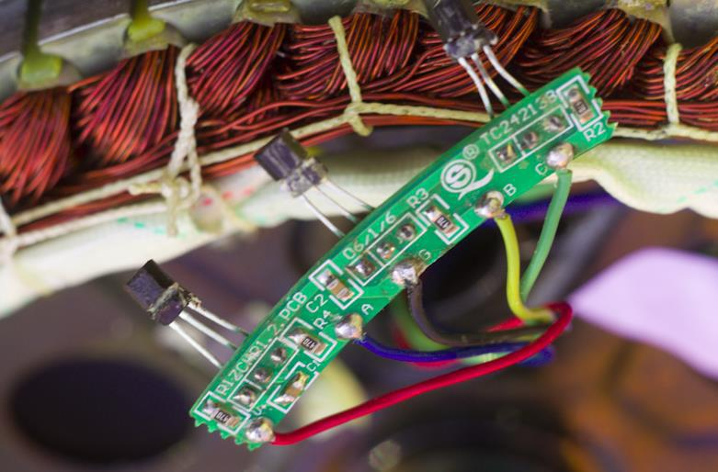

Hình 12.Cảm biến Hall bên trong BLDC giúp điều khiển vị trí Rotor
18

Ưu điểm

Khác với động cơ có chổi quét, động cơ BLDC không cần chổi quét và vành trượt nên không tốn chi phí bảo trì chổi quét. Ta cũng có thể thay đổi đặc tính động cơ bằng cách thay đổi đặc tính của nam châm kích từ và cách bố trí nam châm trên rotor.

Một số đặc tính nổi bật của động cơ BLDC khi hoạt động:

- Mật độ từ thông khe hở không khí lớn.

- Tỷ lệ công suất/khối lượng máy điện cao.

- Tỷ lệ momen/quán tính lớn (có thể tăng tốc nhanh).

- Vận hành nhẹ nhàng (dao động của momen nhỏ) thậm chí ở tốc độ thấp (để đạt được điều khiển vị trí một cách chính xác).

- Mômen điều khiển được ở vị trí bằng không.

- Vận hành ở tốc độ cao.

- Có thể tăng tốc và giảm tốc trong thời gian ngắn.

- Hiệu suất cao.

- Kết cấu gọn.
19

Nhược điểm

Động cơ BLDC được điều khiển bằng một bộ điều khiển với điện ngõ ra dạng xung vuông và cảm biến Hall được đặt bên trong động cơ để xác định vị trí rotor. Điều này làm tăng giá thành đẩu tư khi sử dụng động cơ BLDC. Tuy nhiên điều này cho phép điều khiển tốc độ và mômen động cơ dễ dàng, chính xác hơn.
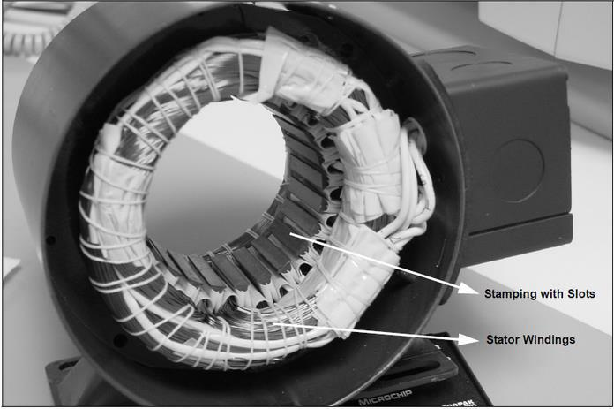

Hình 13.Stator và rotor của Động cơ không chổi than

4.1.3 MOSFET

Mosfet là Transistor hiệu ứng trường (Metal Oxide Semiconductor Field Effect Transistor) là một Transistor đặc biệt có cấu tạo và hoạt động khác với Transistor thông thường mà ta đã biết. Mosfet thường có công suất lớn hơn rất nhiều so với BJT. Đối với tín hiệu 1 chiều thì nó coi như là 1 khóa đóng mở. Mosfet có nguyên tắc hoạt động dựa trên hiệu ứng từ trường để tạo ra dòng điện, là linh kiện có trở kháng đầu vào lớn thích hợp cho khuyếch đại các nguồn tín hiệu yếu.

Cấu tạo MOSFET:

Mosfet có cấu trúc bán dẫn cho phép điều khiển bằng điện áp với dòng điện điều khiển cực nhỏ.
20
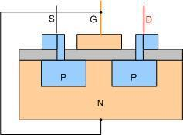

Hình 14.Cấu trúc 1 MOSFET

Cấu tạo của Mosfet ngược Kênh N

- Gate gọi là cực cổng

- Source gọi là cực nguồn

D: Drain gọi là cực máng

Trong đó: G là cực điều khiển được cách lý hoàn toàn với cấu trúc bán dẫn còn lại bởi lớp điện môi cực mỏng nhưng có độ cách điện cực lớn dioxit-silic (Sio2). Hai cực còn lại là cực gốc (S) và cực máng (D). Cực máng là cực đón các hạt mang điện.

Mosfet có điện trở giữa cực G với cực S và giữa cực G với cực D là vô cùng lớn, còn điện trở giữa cực D và cực S phụ thuộc vào điện áp chênh lệch giữa cực G và cực S (UGS).

Khi điện áp UGS = 0 thì điện trở RDS rất lớn, khi điện áp UGS > 0 ➔ Do hiệu ứng từ trường làm cho điện trở RDS giảm, điện áp UGS càng lớn thì điện trở RDS càng nhỏ.
21
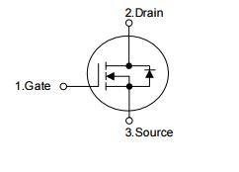

Hình 15.Kí hiệu MOSFET

Nguyên lí hoạt động:

Mosfet hoạt động ở 2 chế độ đóng và mở. Do là một phần tử với các hạt mang điện cơ bản nên Mosfet có thể đóng cắt với tần số rất cao. Nhưng mà để đảm bảo thời gian đóng cắt ngắn thì vấn đề điều khiển lại là vẫn đề quan trọng.

Mạch điện tương đương của Mosfet. Nhìn vào đó ta thấy cơ chế đóng cắt phụ thuộc vào các tụ điện ký sinh trên nó.

- Đối với kênh P: Điện áp điều khiển mở Mosfet là UGS > 0V. Dòng điện sẽ đi từ S đến D.

- Đối với kênh N: Điện áp điều khiển mở Mosfet là UGS > 0V. Điện áp điều khiển đóng là UGS <= 0V. Dòng điện sẽ đi từ D xuống S.

Do đảm bảo thời gian đóng cắt là ngắn nhất người ta thường: Đối với Mosfet Kênh N điện áp khóa là UGS = 0V còn Kênh P thì UGS =~ 0V.
22
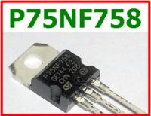

Hình 16.Hình ảnh thực tế MOSFET P75NF758

4.1.4. Mạch điều khiển động cơ

Để điều khiển được động cơ không chổi than, phương pháp truyền thống là đóng cắt các khóa mạch lực (bằng van công suất IGBT hoặc MOSFET) để cấp dòng điện vào cuộn dây stator động cơ dựa vào tín hiệu của cảm biến Hall đưa về.

Do 3 vòng dây trên Stator đặt lệch nhau 1 góc 120 độ nên để điều khiển được động cơ thì tại mỗi thời điểm ta đều cho 2 pha ở 2 vòng dây dẫn điện.
23
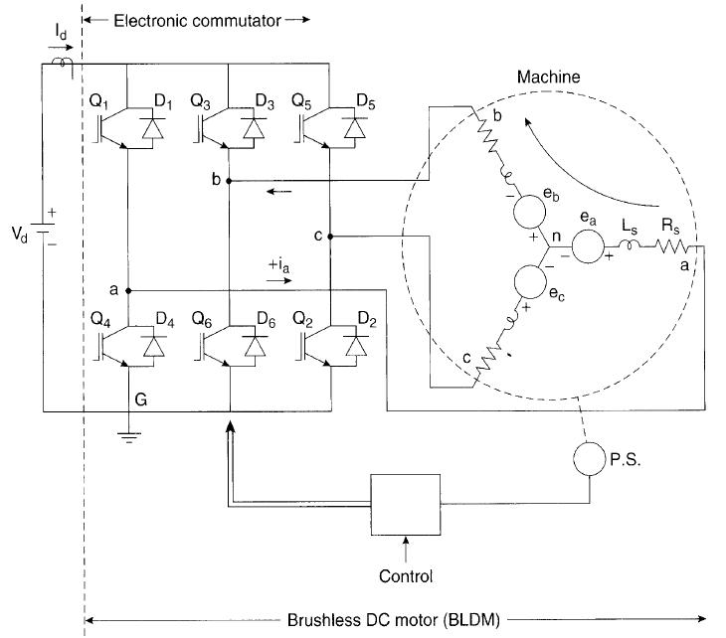

Hình 17.Sơ đồ nguyên lí mạch điều khiển động cơ 3 pha

Đối với phương pháp điều khiển này, bộ nghịch lưu được xem là 1 khối có 8 trạng thái đóng ngắt V0-V7.

Trạng thái các V0-V7 được cho trong bảng sau:

Vector | Trạng thái các khóa |  |  | Điện áp pha |  |  | Điện áp dây
điện
điện | Q1 | Q3 | Q5 | Va | Vb | Vc | Vab | Vbc | Vac
áp
V0 | 0 | 0 | 0 | 0 | 0 | 0 | 0 | 0 | 0
V1 | 1 | 0 | 0 | 2/3 | -1/3 | -1/3 | 1 | 0 | -1
V2 | 1 | 1 | 0 | 1/3 | 1/3 | -2/3 | 0 | 1 | -1
V3 | 0 | 1 | 0 | -1/3 | 2/3 | -1/3 | -1 | 1 | 0

24

V4 | 0 | 1 | 1 | -2/3 | 1/3 | 1/3 | -1 | 0 | 1
V5 | 0 | 0 | 1 | -1/3 | -1/3 | 2/3 | 0 | -1 | 1
V6 | 1 | 0 | 1 | 1/3 | -2/3 | 1/3 | 1 | -1 | 0
V7 | 1 | 1 | 1 | 0 | 0 | 0 | 0 | 0 | 0

Bảng 1. Các trạng thái từ V0 → V7 của bộ nghịch lưu

Đối với nguồn áp 3 pha, ta luôn có phương trình sau:
( ) + ( ) + ( ) = (pt.1)

Và bất kì 3 hàm số nào thỏa mãn phương trình trên đều có thể chuyển sang hệ tọa độ 2 chiều vuông góc. Ta có thể biểu diễn phương trình trên dưới dạng 3 vector Ua, Ub, Uc lần lượt lệch nhau 1 góc 120 độ.
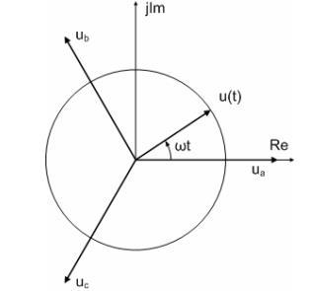

Hình 18.Sơ đồ nguyên lí mạch điều khiển động cơ 3 pha

Từ đó ta có phương trình vetor không gian trong hệ số phức:
( ) = |  | ( + .. / + . ^{− /} ) | (pt.2)

Ta xét 1 trường hợp V1:
25
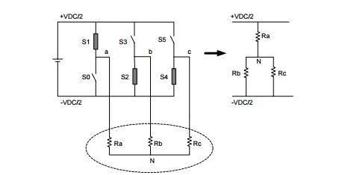

Hình 19.Bộ nghịch lưu trạng thái V1
~ ~ ➔ = 2/3 ; = = −1/3
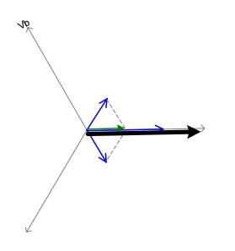

Hình 20.Vector Vdc
26
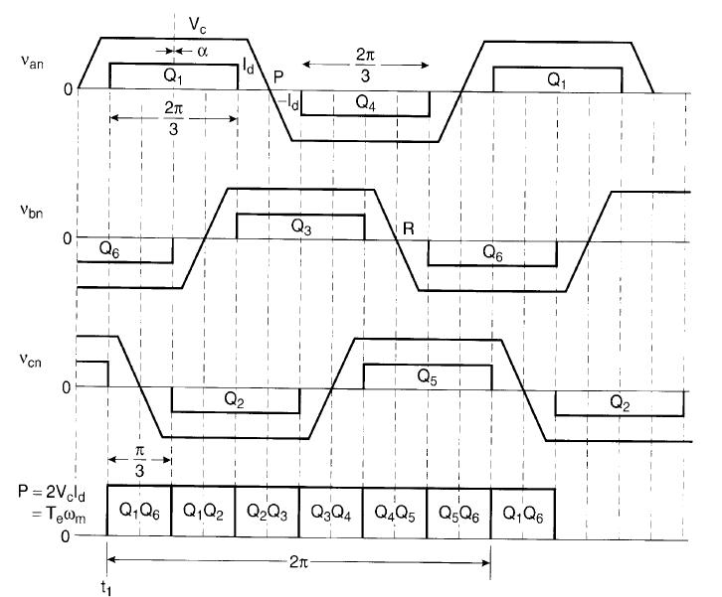

Hình 21.Trình tự điện áp ra trên 3 vòng dây trên Stator

- tưởng của việc điều chế vector không gian là tạo nên sự dịch chuyển liên tục của vector không gian tương đương của vector điện áp bộ nghịch lưu trên quỹ đạo đường tròn, tương tự như trường hợp của vector không gian của đại lượng 3 pha hình sin tạo được. Với sự dịch chuyển của đều đặn của vector không gian trên quỹ đạo tròn các sóng hài bậc cao được loại bỏ và biên độ áp ra trở nên tuyến tính. Vector

tương đương ở đây chính là vector trung bình trong thời gian một chu kỳ lấy mẫu Ts của quá trình điều khiển bộ nghịch lưu áp.
27
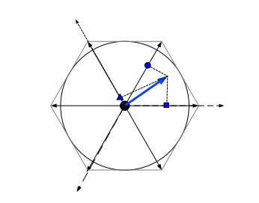

Hình 22.Vector Vs

Vector Vs liên quan đến các trạng thái khóa transtior trong bộ biến tần nguồn áp VSI (Voltage Source Inverter). Trong phương pháp SVM thì VSI được đóng ngắt
- tần số rất lớn.quyết định thời gian lấy mẫu Ts cho vector Vs (Ts=1/

⁾
Cách tạo ra vector Vs:
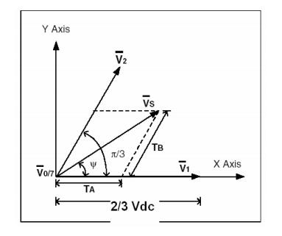

Hình 23.Vector Vs ở Section 1
28

Từ hình trên ta có:

̅̅̅̅ |  | ̅̅̅̅ |  | ̅̅̅̅ | / | ̅̅̅̅̅̅̅
= () + () + ( |  |  |  |  | / )
= + + /

Ta có tỉ lệ biên độ được định nghĩa như sau:
=

(pt.3)

(pt.4)

(pt.5)

Trong đó Vs là điện áp (pha) ngõ ra của bộ biến tần (Va, Vb, Vc)

Từ đó ta có:
 | = . |  |  |  |  |  |  |  |  |  |  | . ( |  |  | − ) | (pt.6)
 | √
 | = . |  |  |  |  |  |  |  |  |  | . ( ) |  |  |  |  | (pt.7)
 | √
/ = − − |  |  |  |  |  |  |  |  |  |  |  |  |  |  |  | (pt.8)

Như vậy trong khoảng thời gian lấy mẫu Ts, thời gian tồn tại của các trạng thái Ta, Tb, T0/7 dưạ vào tỉ số m và góc pha của vector Vs

Tính toán góc update của vector Vs theo phương pháp điều khiển V/f:

29
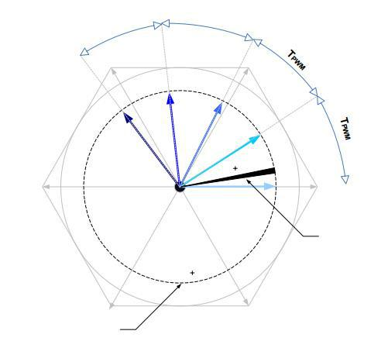

Hình 24.Góc update của vector Vs

- Đầu tiên ta chia các sector (mỗi sector 60°), thành n phần bằng nhau: => Góc chia nhỏ nhất trong 1 sector:

=

- Tại tần số đặt f => (T=1/f):

Vector Vs quay 360° trong thời gian T Vector Vs quay ?° trong thời gian
- _{′ =.}

- Xây dựng ′ = ∗ _=_
- _{=. .}

Ta chọn = 5 , = 512

(pt.9)

(pt.10)

(pt.11)

30
- = 0.6144 =

Vì f thay đổi từ 0 → 60Hz nên K = 0 → 36684
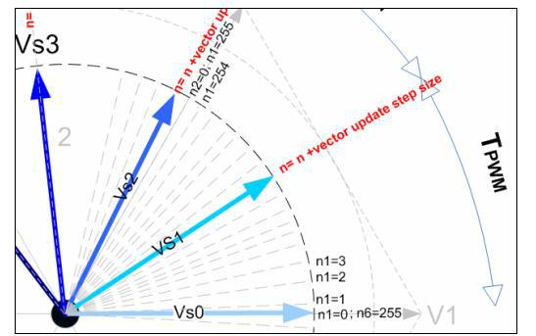

Hình 25.Update vector và Step size

Vậy góc Vs tính như sau:

- Vector update step size = DEGREE_CONSTANT x required Motor Speed (Hz)

- Vecter angle =Vector angle + Update_angle
31
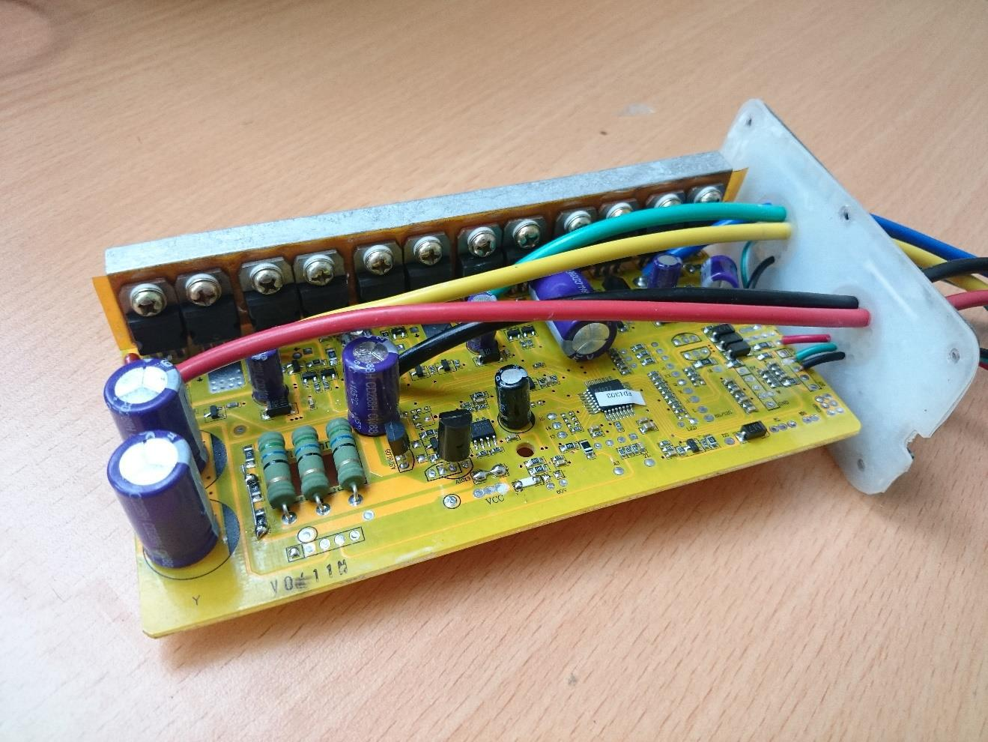

Hình 26.Mạch điều khiển động cơ BLDC thực tế
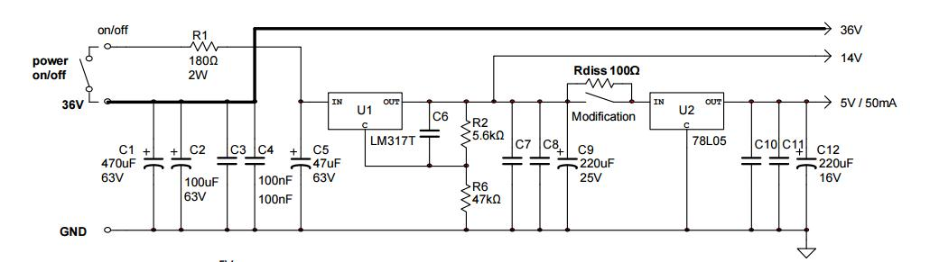

Hình 27.Khối nguồn trong mạch điều khiển

Khối nguồn trong Mạch điều khiển động cơ có chức năng tạo ra các điện áp phù hợp, cấp điện cho các khối chức năng của mạch điều khiển động cơ.
32

Sử dụng IC LM317Tđể điều chỉnh điện áp vào 36V thành điện áp 14V.

Sử dụng IC 78L05để điều chỉnh điện áp vào 14V thành điện áp 5V.
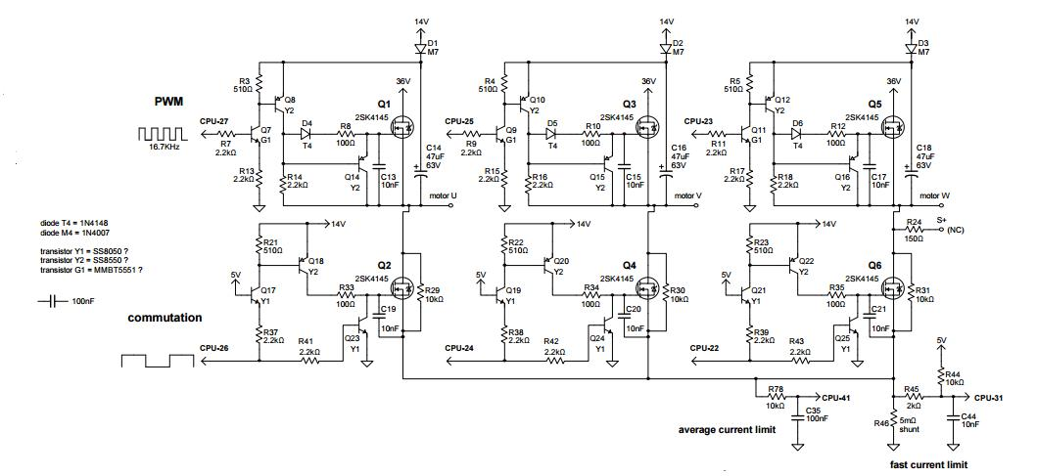

Hình 28.Sơ đồ mạch điều khiển tốc độ động cơ 3 pha
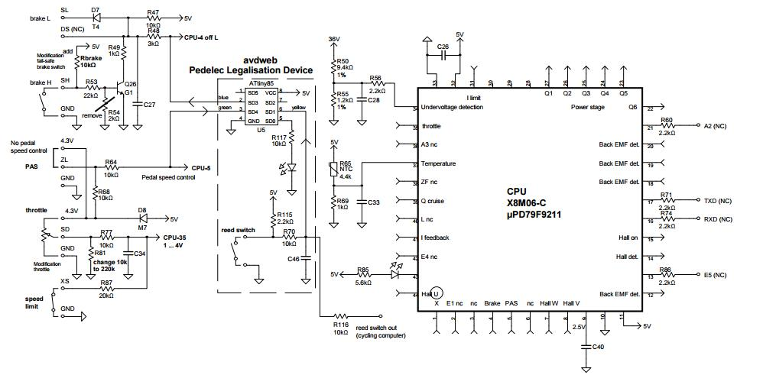

Hình 29.Chip điều khiển trong mạch điều khiển động cơ

Chip điều khiển trong động cơ là X8M06-C uPD79F921.

Chip có tác dụng điều khiển các hoạt động của mạch như:

- Nhận dữ liệu từ cảm biến Hall, từ đó tính toán điều khiển động cơ quay đúng số vòng cần thiết
33

- Điều khiển tốc độ động cơ

- Điều khiển chiều quay của động cơ.

4.1.5. Vi điều khiển STM32F4

4.1.5.1. Giới thiệu về dòng ARM® Cortex® - M4

Bộ xử lý ARM Cortex M4 là một bộ xử lý nhúng hiệu suất cao với các lệnh DSP được phát triển nhắm đến thị trường điều khiển tín hiệu kỹ thuật số đáp ứng các yêu cầu về tính hiệu quả, dễ sử dụng kết hợp đồng thời điều khiển và xử lý tín hiệu.

Các điểm mạnh chính:

- Được tích hợp các lệnh DSP, SMID và MAC giúp đơn giản hóa thiết kế hệ thống tổng thể, phát triển phần mềm và debug

- Tăng tốc khả năng tính toán dấu chấm động với độ chính xác đơn lên đến 10 lần so với thư viên phần mềm số nguyên tương ứng với tủy chọn FPU

- Phát triển các giải pháp trên nhiều lĩnh vực với tập lệnh ARMv7-M đầy đủ các tính năng

- Đạt được hiệu suất 32-bit đặc biệt với nguồn vào thấp, mang đến hiệu quả tiết kiệm năng lượng cao nhờ vào phần mềm tích hợp điều khiển các chế độ ngủ, clock gating mở rộng và khả năng tùy chọn duy trì trạng thái

Ứng dụng:

ARM Cortex M4 được ứng dụng trong rất nhiều trong việc phát triển các giải pháp thiết kế hệ thống nhúng điều khiển tín hiệu với hiệu suất xử lý cao nhưng vẫn đảm bảo được chi phí thấp bao gồm: Thiết bị thông minh đeo được, Robotics, Hệ thống điều khiển xe, Internet of Things, …

STM32 là chip của ST, dựa trên nền lõi ARM Cortex-M. Dòng ARM Cortex™-M là thế hệ mới, thiết lập các tiêu chuẩn mới về hiệu suất, chi phí, ứng dụng cho các thiết bị cần tiêu thụ năng lượng thấp, và đáp ứng yêu cầu thời gian thực khắc khe.
34
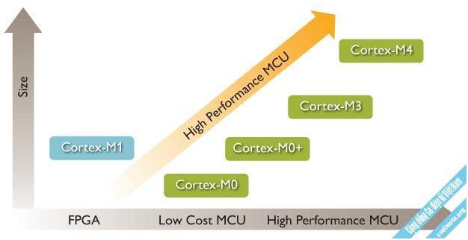

Hình 30.Bảng so sánh hiệu suất của các phiên bản ARM Cortex

Tính năng nổi bật:

- Tiêu thụ năng lượng cực thấp:
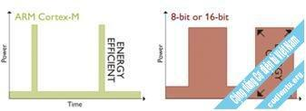

Hình 31.So sánh hiệu suất của ARM Cortex và các bộ VXL 8-16bit

- Hiệu suất cao:
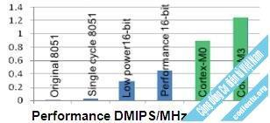

Hình 32.Bảng so sánh hiệu suất của ARM Cortex-M và các VXL
35

- Dễ dàng lập trình

Với sự đồ sộ về ngoại vi (GPIO, I2C, SPI, ADC, USB, Ethernet, CAN....),

ST cung cấp các thư viện trực tiếp cho mỗi dòng ARM (CMSIS - Cortex Microcontroller Software Interface Standard).

- Giá thành thấp

- Flash 16..128K

- 37/51/80 chân I/O

- 2 bộ USART

- 12 Timers

- 16 kênh ADC -12bit

- 2 bộ I2C

- 2 bộ SPI

- 2 bộ Watchdog

- 16 bộ ngắt lập trình.

- RTC (đồng hồ thời gian thực)

...
36
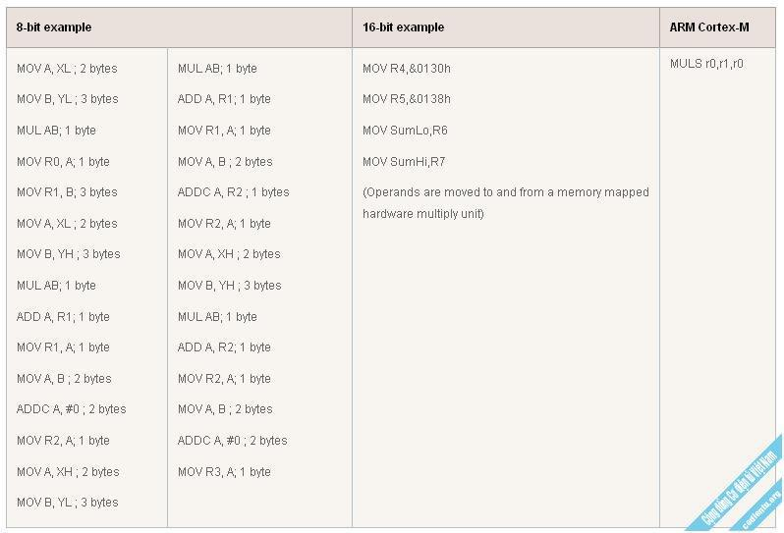

Hình 33.Sự khác biệt trong cấu trúc dòng lệnh của hàm nhân 2 số 16bit của Cortex-M và các dòng VXL 8-16bit

4.1.5.2. STM32F4-Discovery

KIT STM32F4-Discovery được chọn để sử dụng cho đồ án nghiên cứu này

Thông tin chung về sản phẩm:

STM32F4DISCOVERY có các đặc điểm kỹ thuật chính như sau:

- Bộ vi điều khiển STM32F407VGT6, ARM® Cortex® - M4 với lõi FPU, bộ nhớ Flash 1-Mbyte, dung lượng RAM 192-Kbyte

- On-board ST-LINK/V2

- USB ST-LINK với khả năng tái liệt kê và 3 giao tiếp khác nhau:

- Virtual com port
37

- Mass storage

  - Debug port

- Nguồn

  - Được cấp thông qua cổng USB

  - 2 chân cấp nguồn ngoài: 3V và 5V

- Cảm biến gia tốc 3 trục LIS302DL hoặc LIS3DSH ST MEMS

- Cảm biến âm thanh microphone kỹ thuật số đa hướng MP45DT02 ST MEMS

- Bộ DAC âm thanh CS43L22 với driver speaker class D được tích hợp

- 8 LEDs

  - LED1 (đỏ/xanh lá) báo hiệu kết nối USB

- LED2 (đỏ) báo hiệu có nguồn vào

- 4 LED cho người dùng lập trình: LED3 (cam), LED4 (xanh lá), LED5

(đỏ), LED6 (xanh dương)

  - 2 LED báo hiệu kết nối USB OTG: LED7 (xanh lá) cho VBUS và LED8 (đỏ) cảnh báo quá dòng (over-current)

- 2 nút bấm

- USB OTG FS với cổng kết nối micro-AB
38
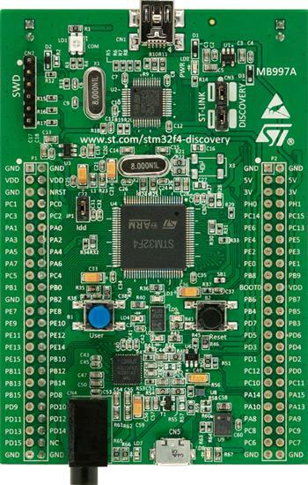

Hình 34.Hình thực tế KIT STM32F4-Discovery

4.2. Các thành phần phần mềm

4.2.1. Phần mềm lập trình KeilC

Keil c uvision 4 là một phần mềm hỗ trợ cho người dùng trong việc lập trình cho vi điều khiển các dòng khác nhau (Atmel, AVR,). KeilC giúp người dùng soạn thảo và biên dịch chương trình C hay cả ASM thành ngôn ngữ máy để nạp vào vi điều khiển giúp chúng ta tương tác giữa vi điều khiển và người lập trình.
39


Hình 35.Hình ảnh phần mềm KeilC

4.2.2. Giao tiếp I2C

Để có thể xử lý tín hiệu nhận được từ MPU6050, nhóm đã sử dụng giao tiếp I2C để kết nối. Giao tiếp I2C là giao tiếp 2 chiều với 2 serial-bus cung cấp khả năng giao tiếp giữa các IC với nhau.

Đặc điểm giao tiếp trên I2C

Giao tiếp I2C được thực hiện thông qua 2 serial bus (không tính dây VCC và

GND): SCL và SDA:

- SCL: đường truyền xung clock 1 chiều

- SDA: đuồng truyền dữ liệu 2 chiều

Khi kết nối với I2C, chân SCL sẽ được nối với pin được chỉ định làm SCL, tương tự SDA cũng sẽ được nối với chân được gắn làm SDA.
40
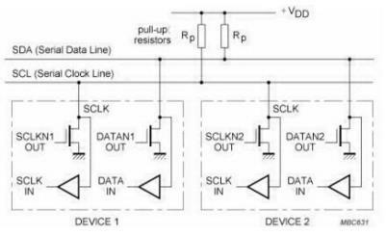

Hình 36.Sơ đồ kết nối chân trong giao tiếp I2C

Kết nối I2C có thể đáp ứng kết nối nhiều IC với nhau, mỗi IC được nhận biết bởi 1 địa chỉ duy nhất với một quan hệ master/slave tồn tại trong suốt thời gian kết nối. Mỗi thiết bị qua giao tiếp I2C có thể truyền hoặc nhận hoặc vừa truyền vừa nhận dữ liệu tùy thuộc thiết bị đó là master hay slave. Thiết bị làm master sẽ nắm vai trò chủ động trong suốt thời gian kết nối, đồng thời việc cấp xung và gán địa chỉ cho thiết bị slave cũng sẽ do thiết bị này đảm nhận.
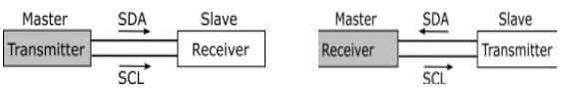

Hình 37.Bus SCL chỉ truyền xung clock theo 1 chiều từ master đến slave, bus SDA có thể truyền dữ liệu theo cả 2 hướng

Bus SDA truyền dữ liệu chuẩn với 8-bit trên đường truyền. Tốc độ truyền dữ liệu qua kết nối I2C có 3 chế độ:

- Chế độ chuẩn (Standard mode): 100-Kbits/s

- Chế độ nhanh (Fast mode): 400-Kbits/s

- Chế độ cao tốc (High-speed mode): 3.4-Mbits/s

Tuy nhiên MPU6050 chỉ hỗ trợ 2 chế độ là chế độ chuẩn và chế độ nhanh.
41

Các chế độ hoạt động của 1 bus I2C:

- Một master – một slave

- Một master – nhiều slave

- Nhiều master – nhiều slave

Cho dù ở chế hoạt động nào, các thiết bị giao tiếp trên I2C đều tuân theo 1 quy trình như sau:

- Master xác định đúng địa chỉ của slave, đồng thời quyết định xem mình sẽ truyền hay nhận dữ liệu

- Master gửi/nhận dữ liệu tới/từ slave

- Master kết thúc quá trình giao tiếp

Điều kiện START và STOP khi giao tiếp I2C

Một giao tiếp I2C sẽ được bắt đầu khi nhận thấy tín hiệu START và ngược lại giao tiếp sẽ được chấm dứt khi nhận thấy tín hiệu STOP. Tín hiệu START hoặc STOP được nhận biết dựa vào tín hiệu trên bus SDA và SCL.

Điều kiện START: có sự chuyển đổi trạng thái trên bus SDA từ tín hiệu mức cao (1) sang tín hiệu mức thấp (0) trong khi bus SCL đang duy trì ở tín hiệu mức cao.

Điều kiện STOP: có sự chuyển đổi trạng thái trên bus SDA từ tín hiệu mức thấp sang tín hiệu mức cao trong khi bus SCL đang duy trì ở tín hiệu mức cao.

Sau điều kiện START, giao tiếp sẽ vào trạng thái bận cho đến khi gặp điều kiện STOP. Khi không hoạt động, giao tiếp I2C được xem là rỗi.
42
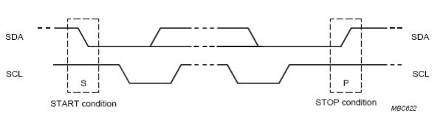

Hình 38.Điều kiện START và STOP trong giao tiếp I2C

Định dạng dữ liệu truyền

Dữ liệu được truyền trên bus SDA theo từng bit, bit dữ liệu được truyền đi trong phiên hoạt động của giao tiếp khi tín hiệu trên bus SCL ở mức cao, quá trình thay đổi dữ liệu diễn ra khi tín hiệu trên bus SCL ở mức thấp.
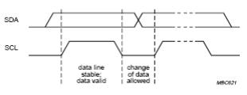

Hình 39.Quá trình truyền 1 bit dữ liệu

Mỗi byte được truyền qua I2C đi theo sau là 1 bit ACK báo hiệu đã nhận được dữ liệu. Bit có trọng số lớn nhất (MSB) sẽ được truyền đi đầu tiên, sau đó sẽ lần lượt đến các bit tiếp theo. Sau 8 xung clock trên bus SCL (đã truyền 8 bit) được gửi từ thiết bị gửi, thiết bị nhận sẽ kéo SDA xuống mức tín hiệu thấp báo hiệu là đã nhận được đủ 8 bit. Thiết bị truyền khi nhận được tín hiệu ACK có thể tiếp tục gửi 8 bit tín hiệu tiếp hoặc dừng.
43
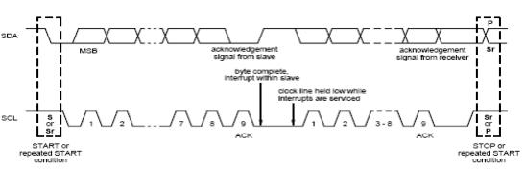

Hình 40.Sau khi nhận đủ 8 bit, thiết bị nhận tạo tín hiệu ACK
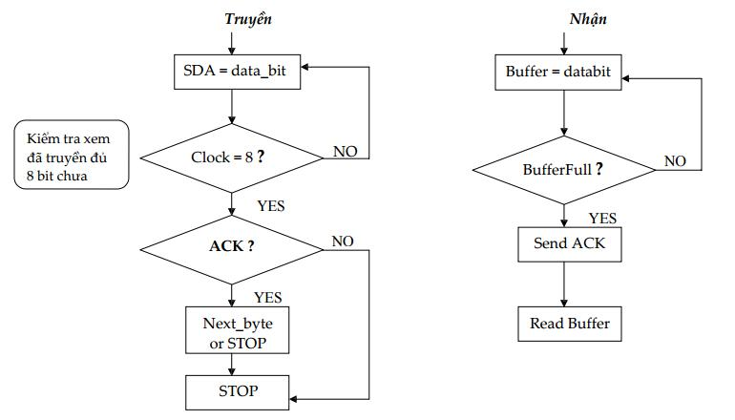

Hình 40. Lưu đô thuật toán quá trình truyền nhận dữ liệu

Trong trường hợp thiết bị nhận nhận đủ 8 bit, nó sẽ tạo ra xung ACK để xác nhận với thiết bị gửi, ngược lại nếu quá trình truyền nhận xảy ra lỗi, thiết bị nhận sẽ giữ SDA ở mức tín hiệu cao để báo hiệu cho bên gửi dừng truyền và bắt đầu lại.

Định dạng địa chỉ các IC trong giao tiếp I2C
44

Mỗi thiết bị tham gia vào giao tiếp sẽ 1 địa chỉ để phân biệt với các thiết bị khác. Địa chỉ này có độ dài 7 bit, suy ra ta có thể kết nối được tối đa là 128 thiết bị trên 1 bus I2C.

Khi bắt đầu hoạt động (sau khi đã phát ra điều kiện START), master sẽ gửi

- luông dữ liệu bao gồm 7 bit địa chỉ và 1 bit xác định hướng dữ liệu. 7 bit địa chỉ được truyền đi sẽ xác định xem master đang muốn kết nối với thiết bị nào, và bit cuối cùng sẽ cho thiết bị slave đó biết rằng sẽ truyền hay sẽ nhận dữ liệu. Nếu bit cuối là “0” thì dữ liệu được truyền từ master đến slave, nếu là “1” thì dữ liệu được truyền từ slave đến master.

4.3. Giải thuật cho xe cân bằng

4.3.1. Nguyên lí hoạt động

Xe cân bằng hoạt động dựa theo nguyên tắc cân bằng của con lắc ngược. Đây vốn là một hệ thống không ổn định thường được sử dụng để kiểm tra sự thực thi và hiệu quả của các thuật toán điều khiển (Radhamohan, Subramaniam, & Nigam, 2010).

Có nhiều lý thuyết và phương pháp thiết kế cân bằng hệ thống con lắc ngược trong các công bố của các thập niên qua (Tsai & Lin, 2003). Trong đó LQR là bộ điều khiển cân bằng điển hình cho kết quả mô phỏng và thực nghiệm khá tốt (Chen, Zhou et al., 2007; Chatterjee, Patra, & Joglekar, 2002). Tuy nhiên, việc xác định giá trị Q, R lúc thực nghiệm để hệ ổn định tốn nhiều thời gian. Trong những năm gần đây các phương pháp thiết kế phi tuyến được tập trung nghiên cứu và ứng dụng rất mạnh. Trong đó, điều khiển cuốn chiếu (Krstic, Kanellakopoulos, & Kokotovic, 1995; Khalil, 1996) tỏ ra là một phương pháp thiết kế mạnh mẽ và linh hoạt cho các hệ thống phi tuyến (Tsai & Lin, 2003). Phương pháp này đã được áp dụng vào cân bằng hệ thống con lắc ngược và cho kết quả mô phỏng rất tốt.
45
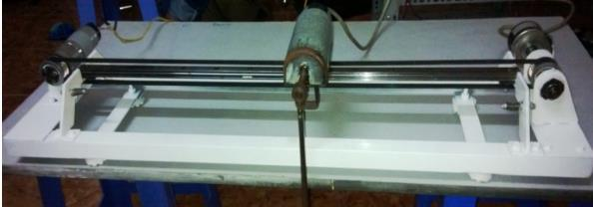

Hình 41.Mô hình con lắc ngược trong thực tế

Khi xe đứng thẳng tại vị trí cân bằng lực hút trái đất sẽ tác động làm cho xe ngã về phía trước hoặc phía sau. Thông qua cảm biến nghiêng (con quay hồi chuyển) xe sẽ xác định được góc nghiêng và thông qua bộ điều khiển sẽ điều chỉnh hai bánh xe di chuyển về phía theo hướng mà robot bị ngã. Đến khi góc nghiêng của robot bằng với góc mà tại đó robot cân bằng thì robot sẽ dừng lại.
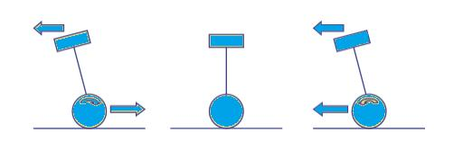

Hình 42.Cơ chế cân bằng của xe

- Nhìn hình ảnh dễ nhận thấy nguyên lý hoạt động của xe điện tự cân bằng là khi lực tác động vào xe điện thẳng đứng hoặc cân bằng thì góc nghiêng θ của xe điện bằng 0

- Khi xe điện tự cân bằng hơi ngả về trước θ > 0, nếu không có tác động thì 2 bánh xe điện thông minh sẽ chuyển động về phía sau, khi đấy người điểu khiển sẽ mất thăng bằng và bị ngã. Để khắc phục tình trạng này, người điều
46

khiển xe điện tự cân bằng tác động cho 2 bánh xe nghiêng về trước một góc sao cho góc lệch θ=0, thiết bị sẽ tự cân bằng trở lại như cũ.

- Khi xe điện tự cân bằng hơi ngả về phía sau θ < 0, nếu không có tác động thì 2 bánh xe điện thông minh sẽ chuyển động về phía trước, lúc đấy người điều khiển cũng bị mất thăng bằng và bị ngã. Để khắc phục tình trạng này người điều khiển xe điện tự cân bằng 2 bánh cần phải cho xe máy điện nghiêng về sau một góc lệch θ = 0, thiết bị sẽ tự thăng bằng trở lại.
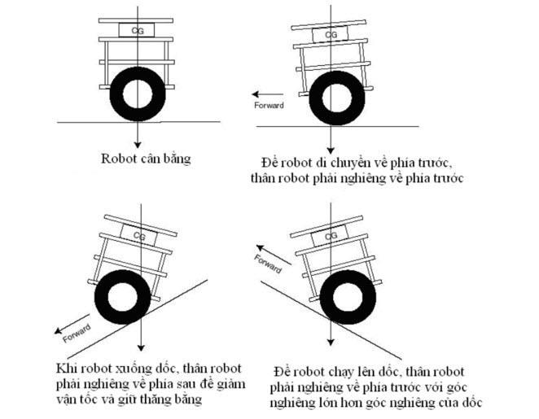

Hình 43.Hướng di chuyển của xe cân bằng

Nắm được nguyên lí trên, nhóm đã tiến hành thiết kế thực nghiệm 1 mô hình xe cân bằng nhỏ để kiểm nghiệm khả năng hoạt động của mô hình dựa trên lí thuyết.
47

Lưu đồ giải thuật:
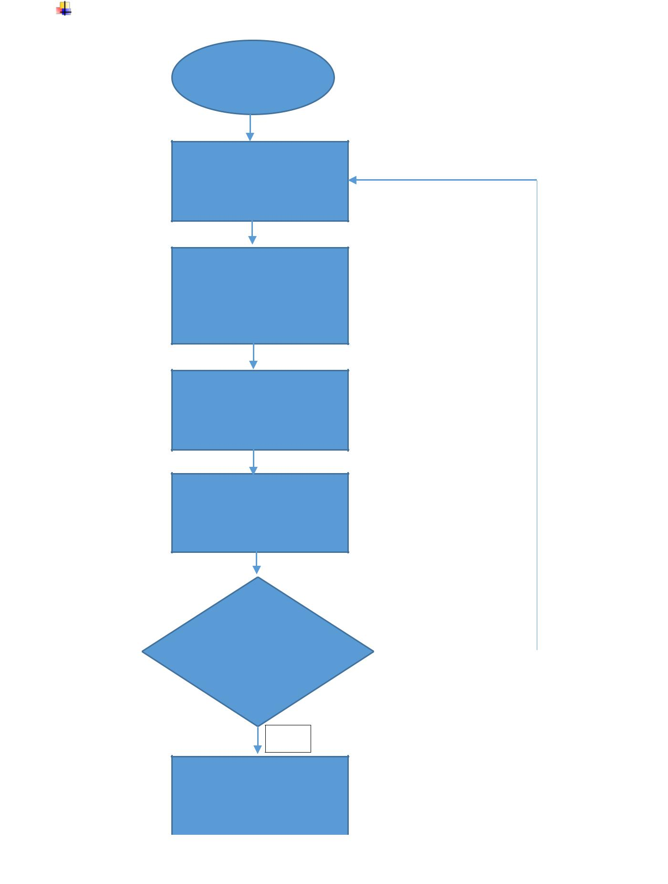

Bắt đầu

Lấy dữ liệu góc

nghiêng trên Robot

Tính sai số giữa góc

nghiêng khi robot

cân bằng và góc

nghiêng hiện tại

Điều khiển động cơ

tốc độ và chiều quay

động cơ

Tính sai số vị trí khi

robot cân bằng và

góc nghiêng ban

Giá trị sai |  | Đúng
lệch vị trí

=0?

Sai

Điều khiển Robot di

chuyển

Hình 44. Giải thuật cho xe cân bằng

Hình 45Giải thuật cho xe cân bằng

48
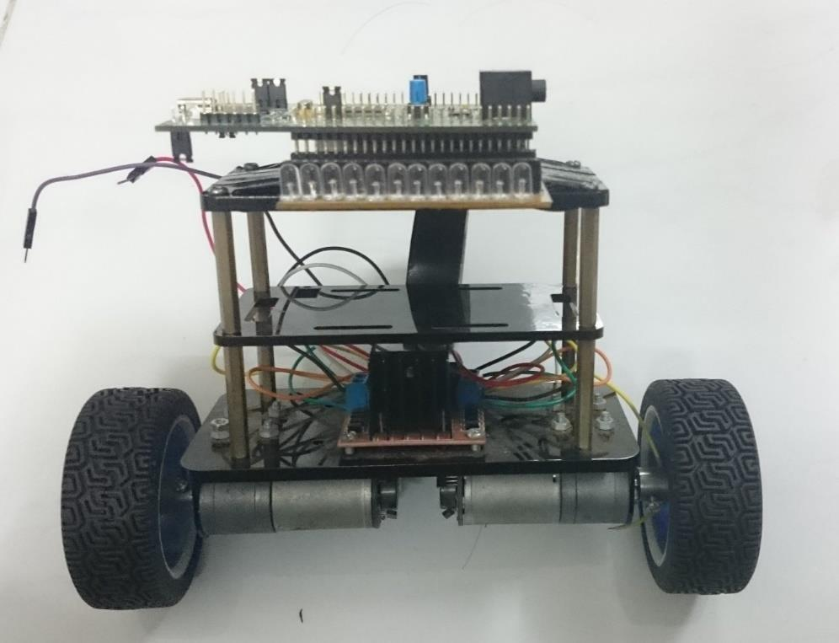

Hình 46.Mô hình demo mẫu cho giải thuật

4.3.2. Kết nối I2C trên STMF4-DISCOVERY

Trong đề tài, nhóm viết hàm I2C Configuration để tạo kết nối giữa STMF4DISCOVERY với MPU.

Trước tiên để sử dụng được I2C ta cần cấp xung clock cho I2C và port xuất tín hiệu (dùng cho SCL và SDA). Trong đề tài, nhóm sử dụng I2C1 và GPIOB.

Nhóm sử dụng pin PB8 để làm chân SCL và pin PB8 để làm chân SDA. Để sử dụng như vậy, ta cần khai báo bằng cách khởi tạo các pin này thuộc GPIOB.

Sau khi đã khởi tạo chức năng cho các pin, ta khởi tạo và thiết đặt các giá trị cho giao tiếp I2C, bao gồm:

- I2C Mode: chọn mode I2C

- I2C Duty Cycle: tlow/thigh = 2

- I2C Own Address 1: được đặt 0x0

- ADDMODE: 7-bit slave address
49

- ADD [9-8]: 7-bit addressing mode

- ADD [7-1]: 0x0

  - ADD0: 7-bit addressing mode

- I2C Ack: Enable Ack

- I2C Clock Speed: 100kHz (Standard Mode)

- I2C Acknowledge Address: 0x4000

Thông qua giao tiếp I2C, ta có thể lấy dữ liệu từ MPU6050 bao gồm:

- Accelerometer: dữ liệu về 3 trục gia tốc x, y, z

- Gyroscope: dữ liệu về 3 trục nghiêng x, y, z

- Temparature: dữ liệu về nhiệt độ

Trong đề tài này, ra chỉ quan tâm đến 2 dữ liệu là gia tốc và độ nghiêng với 2 trục là x và y.

Những dữ liệu lấy được từ MPU6050 được gọi là raw data bởi những dữ liệu này đã được số hóa từ những dữ liệu analog, do đó để có thể tính toán và áp dụng ta cần phải dùng thuật toán lọc chuyển những raw data này về dạng số, cụ thể ở đây cần là góc nghiêng.

4.3.3. Sử dụng bộ lọc bù

Khi sử dụng cảm biến MPU-6050, dữ liệu mà cảm biến truyền về cho STM32F4 không phải là dạng dữ liệu analog (trong trường họp này là góc nghiêng với đơn vị tính là độ), do đó ta không thể lấy trực tiếp dữ liệu này để tính toán trong các bước xử lý sau. Để xử lý những dữ liệu thô (raw data) này, ta cần phải sử dụng bộ lọc để chuyển về dạng dữ liệu tương tự vẫn thường dùng trong thực tế.

Có 2 bộ lọc thông dụng dùng để lọc raw data từ MPU6050 là bộ lọc Kalmal và bộ lọc bù. Trong đề tài này, nhóm sử dụng bộ lọc bù để lọc dữ liệu. Lý do sử dụng bộ lọc bù là do đây là bộ lọc có công thức khá đơn giản với hiệu quả tương đối ổn định, ngược lại muốn đạt hiệu quả tốt hơn nữa thì bộ lọc Kalmal phức tạp hơn sẽ là lựa chọn tối ưu hơn.
50
Công thức bộ lọc bù được viết như sau:
= . ∗+ . ∗ | (pt.12)
= . ∗+ . ∗ | (pt.13)

Trong đó:

Accel Angle X là gia tốc góc được tính bằng
=( ,) ∗ _ _ | (pt.14)

- Accel Y: raw data từ trục gia tốc Y của MPU6050

- Accel Z: raw data từ trục gia tốc Z của MPU6050

- rad_to_degree = 180/π = 57.296

Accel Angle Y là gia tốc góc được tinh bằng
= − ( , ) ∗ _ _ (pt.15)

- Accel X: raw data từ trục gia tốc X của MPU6050

- Accel Z: raw data từ trục gia tốc Z của MPU6050

- rad_to_degree = 180/π = 57.296

Gyro Angle X là góc nghiêng X được tính bằng
=+∗ / | (pt.16)

- Angle X: góc X thực tế

- Gyro X Rate: tốc độ góc nghiêng X

- 30/1000: thời gian lấy mẫu là 30ms

Gyro Angle Y là góc nghiêng Y được tính tương tự như Gyro Angle X Tốc độ góc nghiêng X Gyro X Rate được tính như sau:
= ( − )/ _ (pt.17)

- Gyro X: raw data được lấy từ trục nghiêng X của MPU6050

- Gyro zero X: raw data được lấy trung bình 100 lần từ trục nghiêng X của MPU6050
51

- gyro_sensitivity: tỉ lệ quy đổi tín hiệu trên MPU6050. Gyroscopre trên MPU6050 có 4 chế độ quy đổi:

  - 250: thay đổi 250º trên Gyroscope ứng với giá trị 32767 của raw data

  - 500: thay đổi 500º trên Gyroscope ứng với giá trị 32767 của raw data

  - 1000: thay đổi 1000º trên Gyroscope ứng với giá trị 32767 của raw data

  - 2000: thay đổi 2000º trên Gyroscope ứng với giá trị 32767 của raw data

Trong đề tài, nhóm sử dụng hệ quy đổi là 1000, từ đó ta có gyro_sensitivy = 32767 / 1000 = 32.767
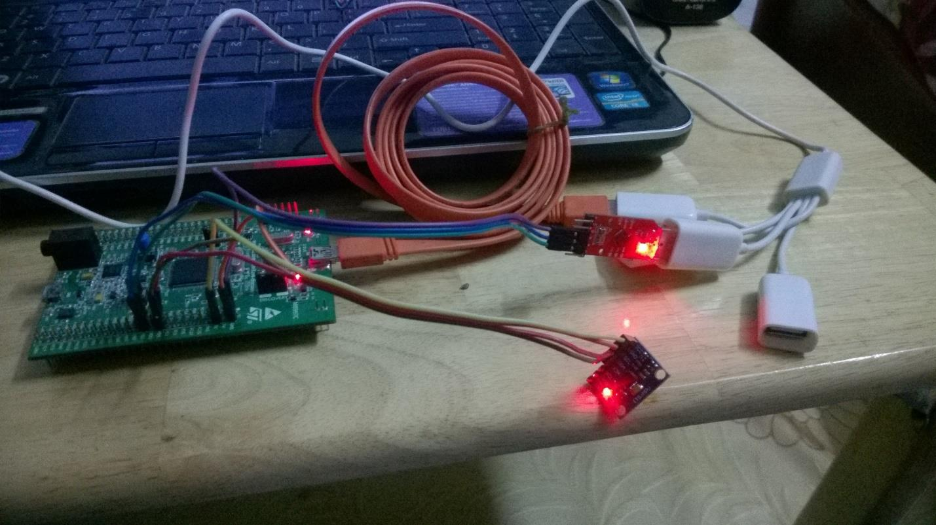

Hình 47.Thử nghiệm kết nối MPU6050 và STM32F4DISCOVERY board
52
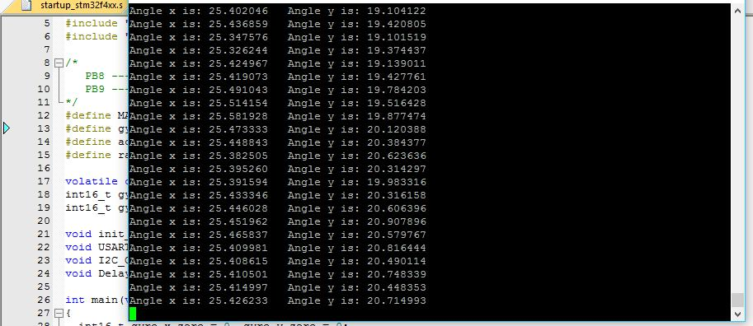

Hình 48.Chạy thử nghiệm và xuất kết quả thu được ra màn hình qua kết nối USART trên STM32F4DISCOVERY

Sơ đồ hệ thống:
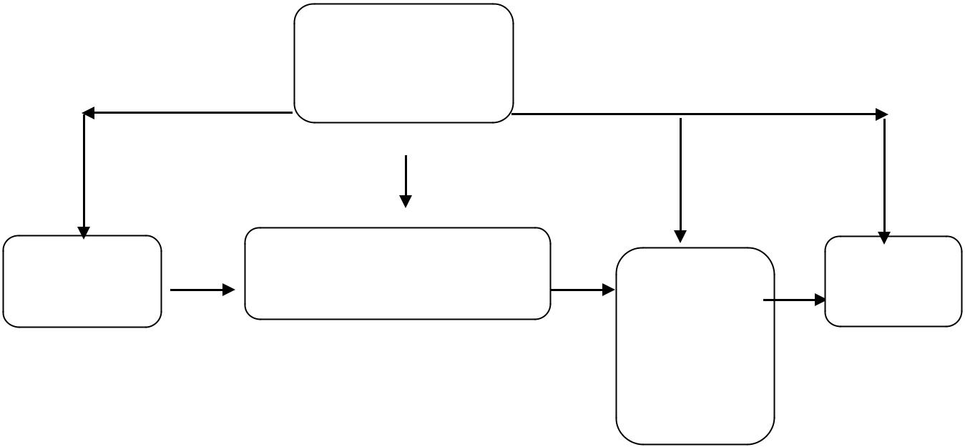

Nguồn điện

Cảm biến | Board điều khiển trung | Mạch | Động
Cảm biến | tâm | Mạch | Động
nghiêng | tâm | Mạch | cơ điện
nghiêng | tâm | điều | cơ điện
 |  | khiển
 |  | động cơ

53

4.3.4. Giải thuật PID

PID là cách viết tắc của các từ Propotional (tỉ lệ), Integral (tích phân) và Derivative (đạo hàm). Tuy xuất hiện rất lâu nhưng đến nay PID vẫn là giải thuật điều khiển được dùng nhiều nhất trong các ứng dụng điều khiển tự động. Nếu ta có một chiếc xe có gắn một động cơ DC. Động cơ sinh ra một lực để đẩy xe chạy tới hoặc lui trên một đường thẳng.
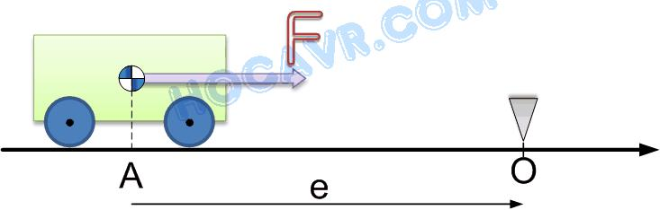

Hình 49.Ví dụ điều khiển xe trên đường thẳng

Gọi F là lực do động cơ tạo ra điều khiển xe. Ban đầu xe ở vị trí A, nhiệm vụ đặt ra là điều khiển lực F (một cách tự động) để đẩy xe đến đúng vị trí O với các yêu cầu: chính xác (accurate), nhanh (fast response), ổn định (small overshot). Một điều rất tự nhiên, nếu vị trí hiện tại của xe rất xa vị trí mong muốn (điểm O), hay nói cách khác sai số(error) lớn, chúng ta cần tác động lực F lớn để nhanh chóng đưa xe về O. Một cách đơn giản để công thức hóa ý tưởng này là dùng quan hệ tuyến tính:
=∗ | (pt.18)

Trong đó:

- Kp là một hằng số dương nào đó mà chúng ta gọi là hệ số P (Propotional gain)

- e là sai số cần điều khiển tức khoảng cách từ điểm O đến vị trí hiện tại của xe.
54

Mục tiêu điều khiển là đưa e tiến về 0 càng nhanh càng tốt. Rõ ràng nếu Kp lớn thì F cũng sẽ lớn và xe rất nhanh chóng tiến về vị trí O. Tuy nhiên, lực F quá lớn sẽ gia tốc cho xe rất nhanh (định luật II của Newton: = ). Khi xe đã đến vị trí O (tức e = 0), thì tuy lực F = 0 (vì = ∗ = = ∗ ) nhưng do quán tính xe vẫn tiếp tục tiến về bên phải và lệch điểm O về bên phải, sai số e lại trở nên khác 0, giá trị sai số lúc này được gọi là overshot (vượt quá). Lúc này, sai số e là số âm, lực F lại xuất hiện nhưng với chiều ngược lại để kéo xe về lại điểm

- Nhưng một lần nữa, do Kp lớn nên giá trị lực F cũng lớn và có thể kéo xe lệch về bên trái điểm O. Quá trình cứ tiếp diễn, xe cứ mãi dao động quanh điểm O.

Có trường hơp xe dao động càng ngày xàng xa điểm O. Bộ điều khiển lúc

này được nói là không ổn định. Một đề xuất nhằm giảm overshot của xe là sử dụng một thành phần “thắng” trong bộ điều khiển. Sẽ rất lý tưởng nếu khi xe đang ở xa điểm O, bộ điều khiển sinh ra lực F lớn nhưng khi xe đã tiến gần đến điểm O thì thành phần “thắng” sẽ giảm tốc độ xe lại. Chúng ta đều biết khi một vật dao động quanh 1 điểm thì vật đó có vận tốc cao nhất ở tâm dao động (điểm O). Mặt khác, tốc độ thay đổi của e có thể tính bằng đạo hàm của biến này theo thời gian.

Như vậy, khi xe từ A tiến về gần O, đạo hàm của sai số e tăng giá trị nhưng ngược chiều của lực F (vì e đang giảm nhanh dần). Nếu sử dụng đạo hàm làm thành phần “thắng” thì có thể giảm được overshot của xe. Thành phần “thắng” này chính là thành phần D (Derivative) trong bộ điều khiển PID mà chúng ta đang khảo sát. Thêm thành phần D này vào bộ điều khiển P hiện tại, chúng ta thu được bộ điều khiển PD như sau:
= ∗ + ∗ ( / ) | (pt.19)

Trong đó ( / ) là vận tốc thay đổi của sai số e và Kd là một hằng số không âm gọi là hệ số D (Derivative gain).

Sự hiện diện của thành phần D làm giảm overshot của xe, khi xe tiến gần về O, lực F gồm 2 thành phần ∗ > = (P) và ∗ ( / ) <= (D). Trong một số trường hợp thành phần D có giá trị lớn hơn thành phần P và lực F đổi chiều, “thắng” xe lại, vận tốc của xe vì thế giảm mạnh ở gần điểm O. Một vấn đề nảy sinh
55

là nếu thành phần D quá lớn so với thành phần P hoặc bản thân thành phần P nhỏ thì khi xe tiến gần điểm O (chưa thật sự đến O), xe có thể dừng hẳn, thành phần D bằng 0 (vì sai số e không thay đổi nữa), lực = ∗ . Trong khi Kp và e lúc này đều nhỏ nên lực F cũng nhỏ và có thể không thắng được lực ma sát tĩnh. Sai số e gọi là steady state error (tạm dịch là sai số trạng thái tĩnh).

Để tránh steady state error, người ta thêm vào bộ điều khiển một thành phần có chức năng “cộng dồn” sai số. Khi steady state error xảy ra, 2 thành phần P và D mất tác dụng, thành phần điều khiển mới sẽ “cộng dồn” sai số theo thời gian và làm tăng lực F theo thời gian. Đến một lúc nào đó, lực F đủ lớn để thắng ma sát tĩnh và đẩy xe tiến tiếp về điểm O. Thành phần “cộng dồn” này chính là thành phần I (Integral - tích phân) trong bộ điều khiển PID. Bộ điều khiển đến thời điểm này đã đầy đủ là PID:
= ∗ + ∗ ( / ) + ∗ ∫ | (pt.20)

(chú ý: ∫edt là tích phân của biến e theo t)

5. KẾT QUẢ- KẾT LUẬN

Hiện tại nhóm đã viết code giải thuật cho mô hình nhỏ của xe cân bằng và chạy ổn định trên KIT Arduino R3 và STM32F4. Sắp tới sẽ tiến hành gia công và lắp ráp phần cứng cho mô hình xe thật để hoàn thiện sản phẩm hơn nữa

Lập trình trên STM32F4 điều khiển được tốc độ và hướng quay của động cơ 3 pha nhờ code lập trình và thông qua mạch điều khiển động cơ.

Lập trình giao tiếp cảm biến nghiêng MPU6050 với KIT STM32F4, tiến hành đọc giá trị và chuyển sang giá trị góc đọc được.

Thiết kế giải thuật PID dùng để điều khiển tốc độ động cơ thông qua thông số cảm biển nghiêng và các công thức tính toán được. Ứng dụng lý thuyết trên để thiết lập hàm xử lí PID cho động cơ xe cân bằng:

int outMax = 255;

int outMin = -255;

56

double kp = 100; double ki = 2; double kd = 0;

// Proportional value

// Integral value

// Derivative value

double Setpoint = 0; // Initial setpoint is 0

- Calculates the PID output double Compute (double input)
{

double error = Setpoint - input;

ITerm+= (ki * error);

if (ITerm > outMax) ITerm= outMax;

else if (ITerm < outMin) ITerm= outMin;

double dInput = (input - lastInput);

// Compute PID Output

double output = kp * error + ITerm + kd * dInput;

if (output > outMax) output = outMax;

else if (output < outMin) output = outMin;

- Remember some variables for next time lastInput = input;

return output;

}

Giá trị Output tính được là tốc độ động cơ (tính theo %), giá trị này sẽ được đưa vào hàm điều khiển tốc độ để điều khiển động cơ theo mong muốn.

Tiến hành gia công phần cứng khung xe cân bằng để lắp ráp các thành phần phần của xe lên.

57
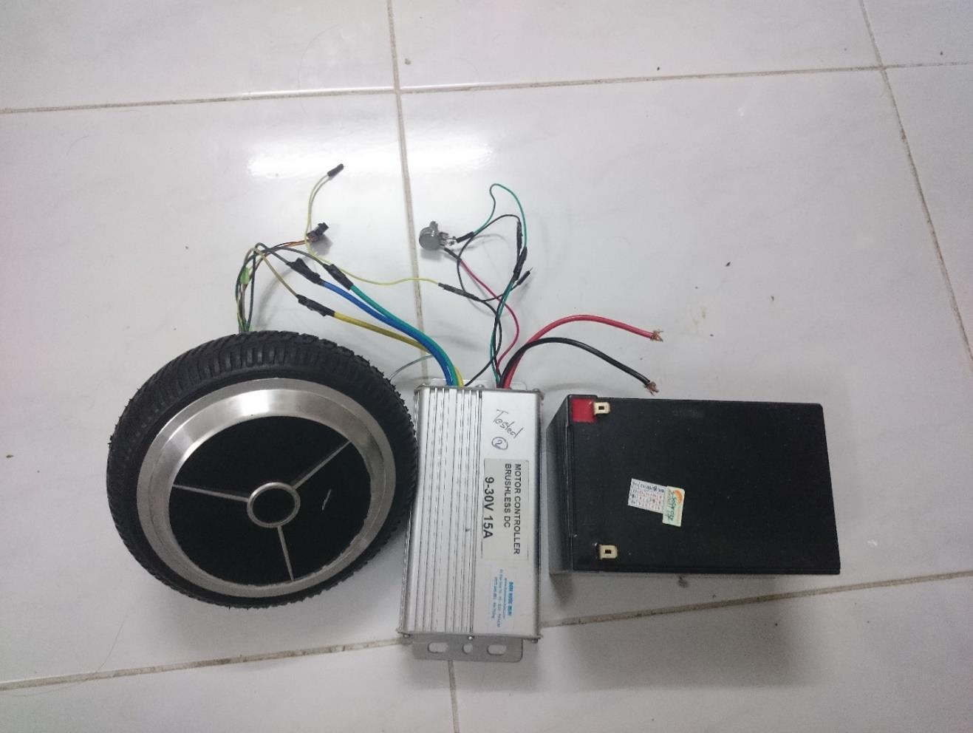

Hình 50.Động cơ điện và mạch điều khiển động cơ
58
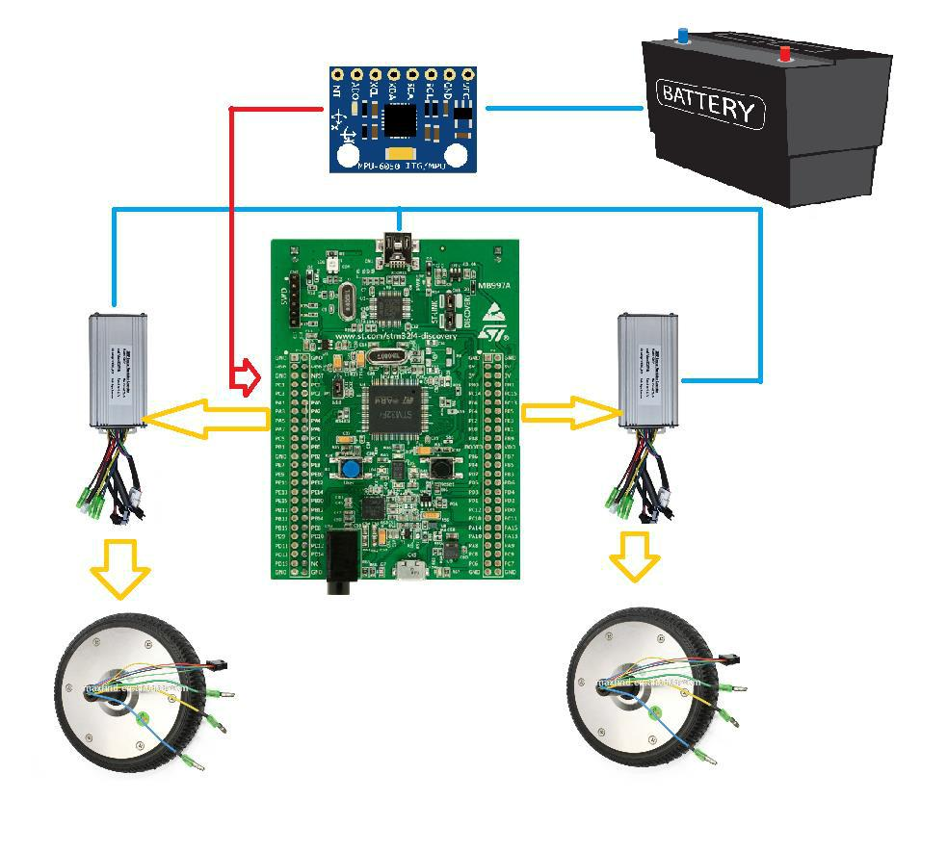

Hình 51.Sơ đồ kết nối thành phần phần cứng cho xe
59
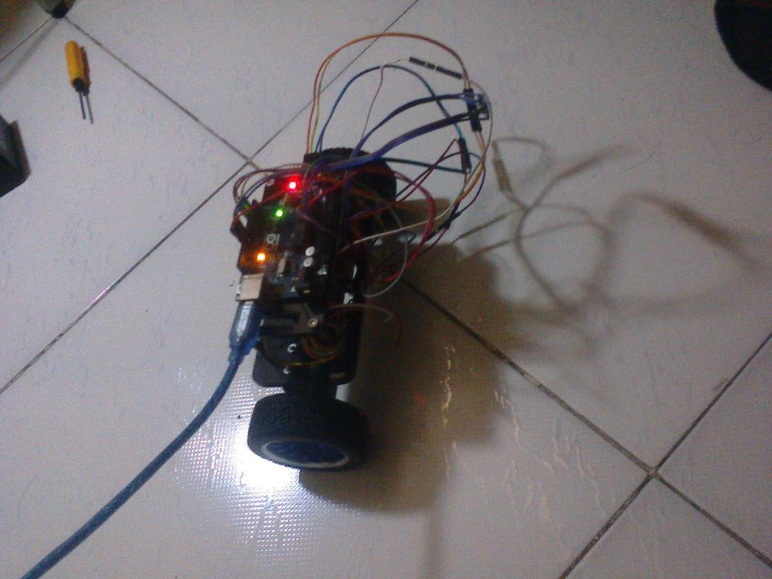

Hình 52.Sơ đồ kết nối thành phần phần cứng cho xe

Tuy hiện tại, đề tài vẫn chưa hoàn thiện xong sản phẩm, nhưng với những kiến thức và kế hoạch đề ra, công trình chắc chắn đạt được mục đích, có khả năng hoạt động trên địa hình bằng phẳng.

Hướng phát triễn của đề tài là kết nối thêm với các phần cứng khác như camera, smartphone… để tạo thành 1 robot quản gia trong gia đình hoặc trợ lí trong các khách sạn. Góp phần tạo ra các giá trị thiết thực trong cuộc sống.

6. TÀI LIỆU THAM KHẢO

- Tài liệu trong nước

- Nguyễn Huỳnh Quang, Điều khiển động cơ không đồng bộ 3 pha sử dụng VĐK PIC 18F4431 theo phương pháp vector không gian, Luận văn tốt nghiệp ĐH Bách

Khoa TPHCM, 01/2007
60

- Nguyễn Văn Khanh, Nguyễn Vĩnh Hảo, Nguyễn Ngô Phong, Điều khiển cân bằng con lắc ngược sử dụng bộ điều khiển cuốn chiếu, Khoa Công nghệ, Trường

Đại học Cần Thơ

- Mai Tiến Đạt, Xe hai bánh tự cân bằng di chuyển trên địa hình phẳng, Luận văn

tốt nghiệp ĐH Bách Khoa TPHCM, 2005

- Nguyễn Gia Minh Thảo, Nghiên cứu thiết kế và chế tạo mô hình xe 2 banhs tự

cân bằng, Khoa Điện- Điện tử ĐH Bách Khoa TPHCM

Tài liệu website

http://www.geology.smu.edu/~dpa-www/robo/nbot/index.html

http://semiconvn.com/home/hoc-thiet-ke-vi-mach/bai-hc-vi-mch/503-nhung-diem-co-ban-ve-mosfet.html

http://alldatasheet.com/datasheet-pdf/view/170374/UTC/75N75.html

http://www2.hcmuaf.edu.vn/data/phucnt/file/bo-dieu-khien_pid.pdf

https://goo.gl/6XK1tT

